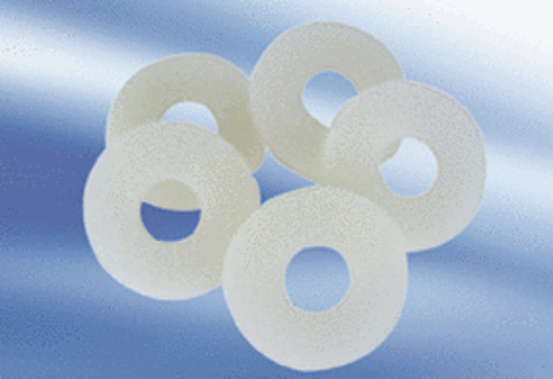Élément d'air entrant, filtre de rechange ZEF 10 TUnité de conditionnement : 5 piècesGamme: D
Numéro de référence : 0093.0022Fabricant : MAICO

